Что такое дифференциация звуков [С]- [Ш]?
Итак, ваш ребенок уже научился самостоятельно произносить звук [Ш] в словах, чистоговорках, заучил наизусть скороговорки со звуком [Ш].
Это нас радует!
Но он теперь стал путать звуки [С] и [Ш] в словах.
И наша основная цель состоит в том, чтобы помочь ребенку научить различать эти звуки на слух и кинестически (ощущения движения, положения части тела в частности, языка и прилагаемых мышечных усилий).
Если у вас дома нет специальных пособий, картинок или соответствующего оборудования для занятий по развитию речи и звукопроизношения с ребёнком, я предлагаю вам ряд упражнений и игр, которые помогут научить ребенка различать, т.е. дифференцировать звуки [С] и [Ш] в домашних условиях.
- «Различаем звуки [С] и [Ш] по положению языка в полости рта»
Все упражнения выполняются перед зеркалом.
Если ребёнок не может ещё понять, где у него находится язык в полости рта: вверху или внизу, то делаем с ним следующее:
Обязательно используем зрительное восприятие ребёнка, большую роль здесь играет зрительный показ перед зеркалом.
Обращаем внимание ребёнка, где находится язык на звук [С] – (внизу), кончик языка лежит за нижними резцами. Показываем это ему.
Затем делаем упражнения для звука [С], чтобы почувствовать, увидеть и понять, где находится язычок. Для этого проводим такие артикуляционные упражнения, как: «Почистим зубки» ( тремся кончиком языка вправо-влево за нижними резами), «Киска сердится» (выгибает спинку, язычок за нижними резцами).
А теперь споём с тобой «Песенку водички». Как водичка «свистит»? – с-с-с-с-с… (ротик широко улыбается, а зубки видны и напоминают «заборчик»).
Теперь обратим внимание, где находится язык на звук /Ш/.
Для этого предложите ребенку выполнить упражнение «Чашечка» и «пошипим» как змея.
Где находится наш язычок, когда мы произносим звук /Ш/? («вверху»).
После того, как вы разобрали положение органов артикуляции при звуках [С] и [Ш], можно выполнять следующее упражнение «Поочередное произнесение звуков [С] и [Ш], то есть сначала «Водичка свистит», а потом «Змея шипит». Перед «водичкой» мы делаем «Киска сердится», а потом свистим «Песенку водички»: с-с-с-с-с….
Перед «змеёй» делаем «Чашечку», а потом «шипим как змея».
После того, как ребёнок освоил и эти упражнения, то можно смело выполнять самостоятельно, соединив все упражнения: ссссссс –шшшш-сссс-шшшш-ссссс-шшшшш…
Упражнения повторяются многократно.
Теперь можно перейти к следующему этапу по дифференциации звуков [С] и [Ш] в слогах.
Ребенок повторяет строчки са-са-са – ша-ша-ша. При этом можно менять расположение слогов, что тренирует слуховое внимание ребёнка: ши-ши-ши – сы-сы-сы; со-со-со- шо-шо-шо; шу-шу-шу- су-су –су.
Затем проводим упражнение поочерёдного произношения слогов (образец показывает взрослый): са-ша-са-ша-са-ша…: шо-со-шо-со-шо-со…; су-шу-су-шу… са-са-ша; ши-ши-сы; шу-су-шу; со-шо-со.
Упражнение «Хлопни в ладоши», если услышишь звук [С] и [Ш].
Произносятся звуки, ребёнок, если услышит заданный звук, должен быстро хлопнуть в ладоши, например: с, з, к, с, ц, ш, с, з, ш…
Аналогичная игра проводится при произнесении несложных слов. Звуки в этих словах чётко выделяются взрослым, например: Санки, оСа, Шапка, заяц, коСа, Шахматы, петуШок, Сова и т. д.
Игра «Скажи наоборот»
Взрослый и ребёнок встают напротив друг друга. Взрослый кидая мяч ребёнку, называет слово со звуком [С], а ребёнок ловит мяч, затем возвращает мяч взрослому и называет слово со звуком [Ш]. Взрослый может менять слова, не обязательно называть только слова со звуком [С], но и со звуком [Ш], а ребёнок должен с ориентироваться и называть слово с противоположным звуком.
Например: взрослый – санки, ребёнок – шапка; взрослый – сосулька, ребёнок – кошка; взрослый – пушка, ребёнок – песок .
Игра «Добавь слог СА или ША.
Взрослый называет первый слог слова, а ребёнок должен сообразить, какой слог добавить, чтобы получилось слово СА или ША.
Например:
Взрослый: КО… Ребёнок: СА, получилось слово КОСА.
Взрослый: КА… Ребёнок: ША, получилась КАША
Взрослый: О…. Ребёнок: СА, получилась ОСА и т. д.
Конечно, слова нужно заранее подобрать.
Игра «Я маленькая, ты большая (большой)».
В этой игре взрослый превращается в ребёнка, а ребёнок во взрослого.
Цель ребёнка - внимательно слушать и исправлять ошибки взрослого.
Например: Взрослый говорит «Сапка». А ребёнок его исправляет: «Не сапка, а Шапка». «Шанки» - санки, «мысата» - мышата, «ананаШ» - ананас и т. д.
Игра «Какой звук потерялся /С/ или /Ш/?
Взрослый произносит слово, но пропускает соответствующий звук [С] или [Ш]. А ребёнок должен сказать какой звук потерялся [С] или [Ш].
Например: ко…ка, …анки, пу…ок, камы…и, …умка, и т. д.
Уважаемые родители! Я надеюсь, что эти игры и упражнения вам и вашему ребёнку принесут одно удовольствие!

УСПЕХОВ ВАМ!

МКДОУ «Детский сад «Им. 1 Мая»

ПАМЯТКА ДЛЯ РОДИТЕЛЕЙ

«Дифференциация звуков
[С] и [Ш] в домашних условиях»

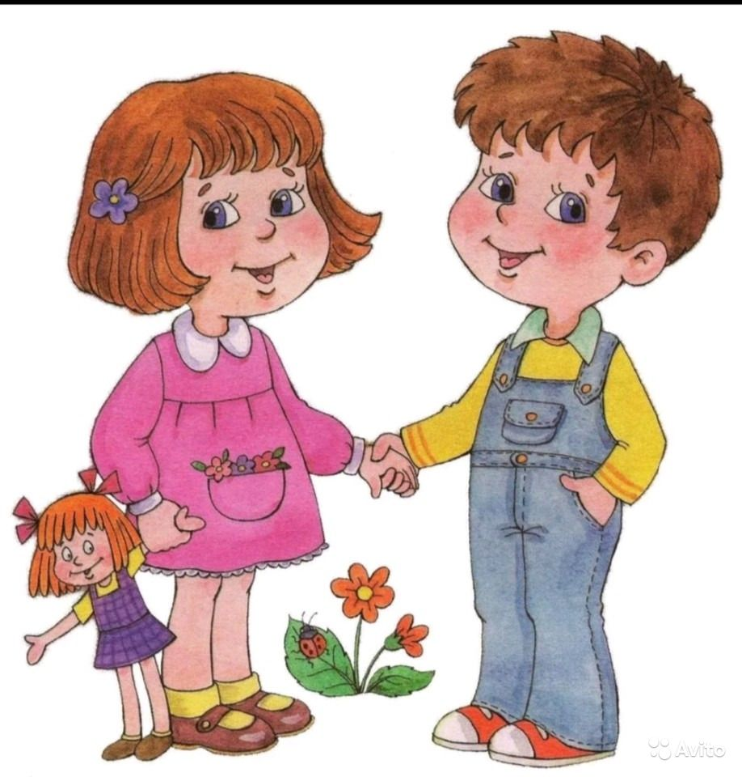

Учитель-логопед: Рассейкина А.А.
2021г.

